**Постановка задачи**:

Требуется разработать web-приложение «Судоку»

В web-приложении “Судоку” планируется реализовать функционал взаимодействия с пользователем, например:  
ввод чисел в сетку судоку  
создать уровни сложности игры  
добавить подсветку неверных ответов пользователей  
возможность получить подсказку  
систему рейтинга

Обзор аналогов:

Рассмотрим аналоги игры на сайтах:

Sudoku.com

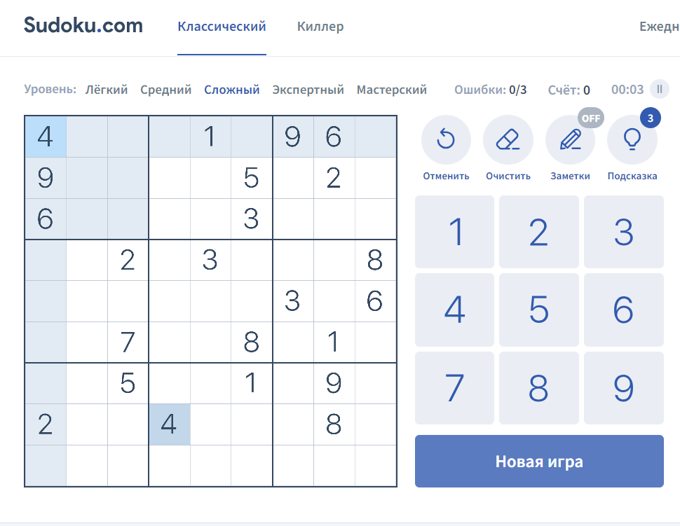

В данном продукте имеется:

Хороший графический визуал

Счёт пользователя

Выбор сложности

Отмена предыдущего действия

Подсказка и подсветка выделенного числа

Рассмотрим следующий аналог:

Sudoku-online.com

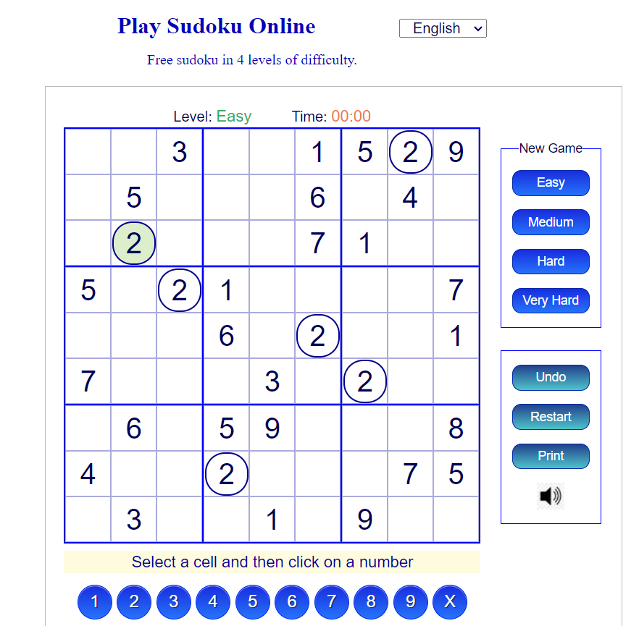

На сайте имеется:

Плохой графический визуал

Нет подсветки строки и столбца

Нет рейтинга пользователя

Не работает звуковое сопровождение

Есть возможность распечатать таблицу Судоку

Есть возможность возвратить предыдущее действие

Есть выбор сложности